c# DOLGOZAT
OOP
2024
Osztályzat | Feltétel | Pontok
1 | 0 – 39% | 00 - 22
2 | 40 – 55% | 23 – 31
3 | 56 – 75% | 32 - 43
4 | 75 - 89% | 44 - 52
5 | 90 -100% | 53 - 59

A dolgozat kidolgozásához készítsen egy mappát az asztalon a saját neve (Vezetéknév Keresztnév). Ebbe a mappába másolja át a _dolgozat.docx-t a \\optimus\h\Vastag Atila\Leadando hálózati meghajtóról. Ebben találja a kidolgozandó feladato-kat.
A feladat gyakorlati részéhez az asztalon elkészített mappába készítsen egy feladat nevű mappát. Ebben a mappában oldja meg a dolgozat gyakorlati részét.
A dolgozatot leadásakor az asztalon elkészített mappát másolja fel az \\optimus\h\Vastag Atila\Leadando hálózati meghajtóra.
- Az OOP világában mi jelent az osztály? (2)
válasz:

- Egy osztályban a tulajdonságokat tároló változókat ________________ hívjuk, a műve-leteket pedig ______________________. Mi a kettő közt a különbség? (2)
válasz:
- Hogyan definiálunk egy osztályt, mely kulcsszó segítségével? (1)
válasz:
- Negyzet negyzet = new Negyzet();
Ebben a kifejezésben mit jelent a Negyzet és mi a negyzet? (2)
válasz:
- Adott Negyzet osztály és benne az Oldal adattag!
public class Negyzet
{
public double Oldal { get; set; }
public double Atlo { get; set; }

public Negyzet()
{}

public Negyzet(double oldal)
{
Oldal = oldal;
}
public double Terulet()
{
return Oldal * Oldal;
}
Az utána lévő get illetve set kulcsszók mit jelentenek? (2)
válasz:
- Hogyn lehet elérni vagy elrejteni egy osztály konkrét példányán az adattagokat és függvényeket? (1)
válasz:
- Mikor fut le a konstruktor és mi a feladata(i)? (4)
válasz:
- Konstruktor írásának szabálya(i)? (3)
válasz:

- A mellékelt Negyzet osztályt figyelembe véve:
public class Negyzet
{
public double Oldal { get; set; }
public double Atlo { get; set; }

public Negyzet()
{}

public Negyzet(double oldal)
{
Oldal = oldal;
}
public double Terulet()
{
return Oldal * Oldal;
}
, ha a négyzet osztályt a következő képen példányosítunk: Negyzet negyzet = new Negyzet(3, 6), melyik konstruktor hívodik meg és miért? Mennyi lesz a négyzet területe és kerülete? (4)
válasz:
- OOP paradigmában hogyan értelmezed az öröklődést? (2)
válasz:
- Öröklődésnél a konstruktorok hogyan viselkednek? (2)
válasz:
- Öröklési szemléletmódok? Magyarázza meg őket (3)
válasz:
- Mi a polimorfizmus (mikor beszélünk polimorfizmusról)? (3)
válasz:
- Töltse ki a táblázatot, ha A, B és C osztályok, és adott, hogy az B : A és C : B! x-el jelölje be a helyesnek vélt mezőket! (5)
 | A | B | C
private
protected
public

- Mi a különbség az abstract és a virtual függvény definiciók közt? (3)
válasz:
- Igaz e a következő állítás? Egy absztrakt osztálynak csak absztrakt függvényei lehetnek! Válszát indokolja is meg! (3)
public abstract class MyTestClass
{
public abstract void DoSomething();

public virtual void DoSomethingElse()
{
}

public virtual abstract void GoHomeAndSleep()
{
}
}
válasz:
- Mi az interface? (3)
válasz:
- Egy osztály hány interface-t valósíthat meg? (1)
válasz:
- A statikus osztály példányosítható e? Indokolja meg a válaszát! (3)
válasz:
- Miért nincs az interface álltal leírtaknak konkrét megvalósításuk? (2)
válasz:

bonus:
Az internal és a sealed láthatóságú osztályok tulajdonságai? (2)
válasz:
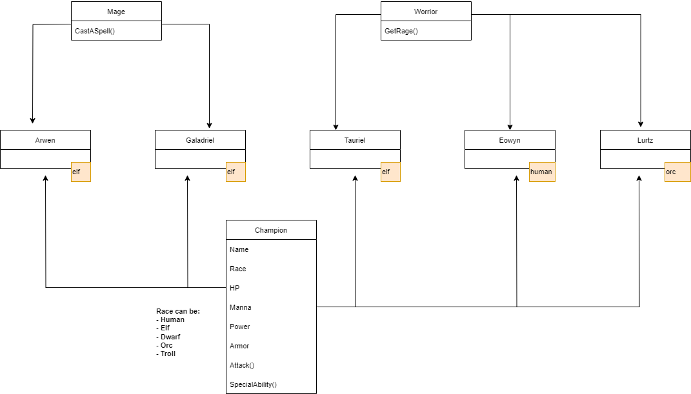
GYAKORLATI FELADAT

Arwen, Galadriel, Tauriel, Eowyn és Lurtz hősök. Minden hősre jellemző, hogy rendelkezik névvel, fajjal (ember, tünde, törp, orc, troll), életponttal (HP), mannával, erővel és pajzzsal.
A hősök tulajdonságainak értékét véletlen számok adják:
- életpont: 500 – 800
- manna: 400 – 750
- erő: 1000 – 2000
- pajzs: 400 - 900
A hősök rendelkeznek speciális tulajdonsággal is, mely minden hősnél más és más formában jelentkezik.
Minden hős meg tud támadni egy másik hőst.
A hősök varázsló vagy harcos kasztokhoz tartozhatnak, de egyszerre csak egyhez. Kaszttól függően a hősök támadáskor vagy varázsolnak (varázsló) vagy dühbe jönnek (harcos).
Arwen:
- faj : elf
- kaszt: varázsló
- varázstámadáskor:
  - 10 – 50 közti véletlen számmal megnövekszik az ereje
  - 100-zal növekszik az életpontjainak száma
  - 50-nel csökken a mannája
  - 150-el növekszik a pajzsa
Galadriel:
- faj : elf
- kaszt: varázsló
- varázstámadáskor:
  - 20 – 60 közti véletlen számmal megnövekszik az ereje
  - 200-zal növekszik az életpontjainak száma
  - 70-nel csökken a mannája
  - 100-el növekszik a pajzsa
Tauriel:
- faj : elf
- kaszt: harcos
- ha dühbe jön:
  - 40 – 70 közti véletlen számmal megnövekszik az ereje
  - 80-nal nő az életponjainak száma
  - 10-et veszít a mannájából
  - pajzsa 150-el növekszik
Eowyn:
- faj : ember
- kaszt: harcos
- ha dühbe jön:
  - 20 – 50 közti véletlen számmal megnövekszik az ereje
  - 150-nel nő az életponjainak száma
  - a mannája a negyedével csökken
  - pajzsa 200-al növekszik
Lurtz:
- faj : orc
- kaszt: harcos
- ha dühbe jön:
  - 50 – 80 közti véletlen számmal megnövekszik az ereje
  - 50-nel nő az életponjainak száma
  - a mannája a felére csökken
  - pajzsa 100-zal növekszik

Speciális tulajdonság kasztonként.
ember: +10 életerő pont
tünde: +20 manna
törp: +20 pont a pajzsra
orc: +10 erő pont
troll: +20 erőpont
Minden támadáskor automatikusan aktiválódik a hős speciális tulajdonsága, majd a támadás által biztosított bónusz is. Egy hős akkor tudja legyőzni a másik hőst, ha az ereje nagyobb, mint a megtámadott hős pajzsa.

A főprogramban valamelyik nem orc támadja meg Lurz-t.

